KUIS 1_BASIS DATA
Soal nomor 1:
Berikut merupakan tabel rancangan sistem pemesanan barang (pembelian) sederhana.
Contoh Class Diagram Sistem Pembelian Misalkan isi tabel pelanggan dan pesan adalah sebagai berikut :

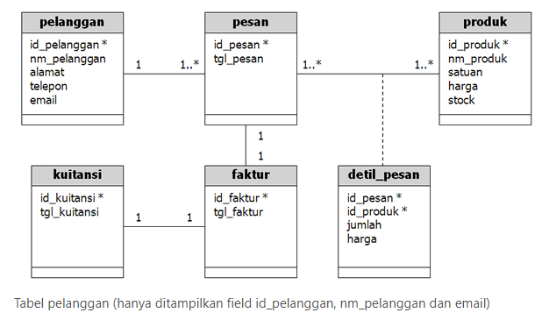

Contoh isi tabel pelanggan :
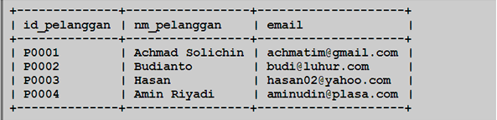

A. Gabungkan tabel pelanggan dan pesan, dimana kalian diminta menampilkan daftar pelanggan yang pernah melakukan pemesanan (transaksi)

Soal nomor 2:
Studi Kasus Skema Order Entry, berikut ini adalah diagram relationship atau relasi antar table dari skema order entry.
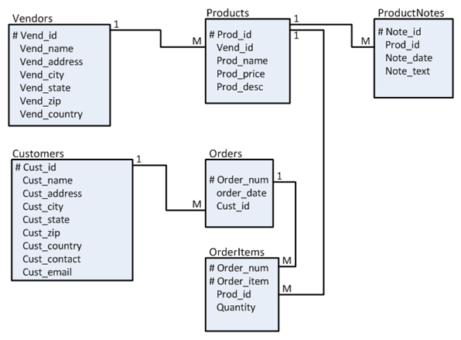

  - Buatkan dabase diatas, untuk menerapkan skema tersebut dalam sebuah database berikut langkah – langkah yang kita lakukan :
1. Create database order entry
2. Buat table skema order entry dengan memperhatikan urutan, mulailah dari table kuat yaitu table hasil dari entitas tunggal dan tanpa foreign key kemudian dilanjutkan table hasil relasi. Dalam kasus order entry urutannya sbb :
    - Vendors, customers
    - Products, orders
    - ProductNotes, orderItem
3. Buatlah sebuah query untuk masing masing :
a. join 2 table clause where
b. Query dengan join on dari 3 table
c. Right join
d. Left join
e. Self join
f. view
4. Buatlah triger after delete untuk salah satu table di order entry. Serta tunjukan hasil akibat penerapan trigger.

JAWAB

- A. Gabungkan tabel pelanggan dan pesan, dimana kalian diminta menampilkan daftar pelanggan yang pernah melakukan pemesanan (transaksi)
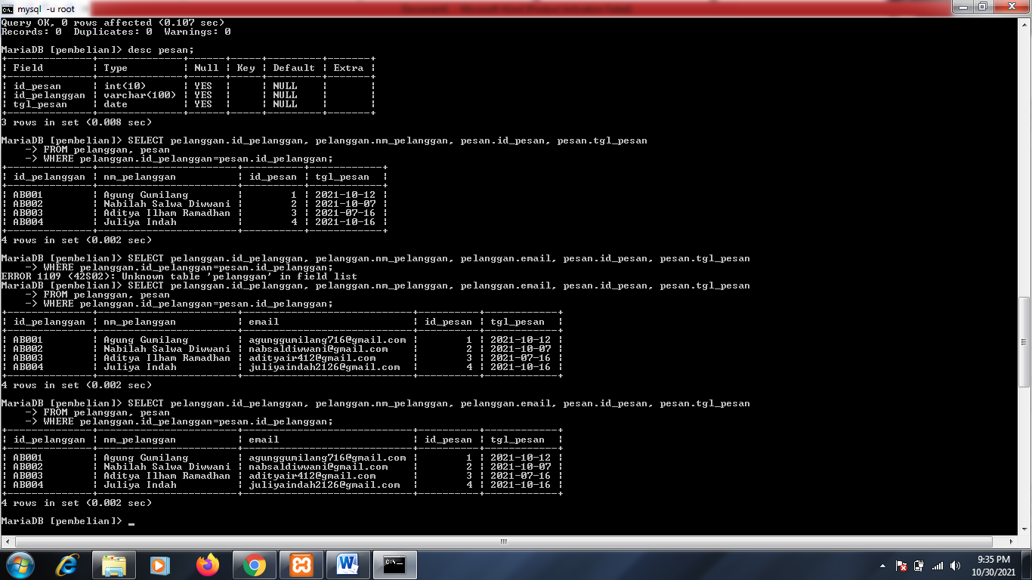

- Create database order entry
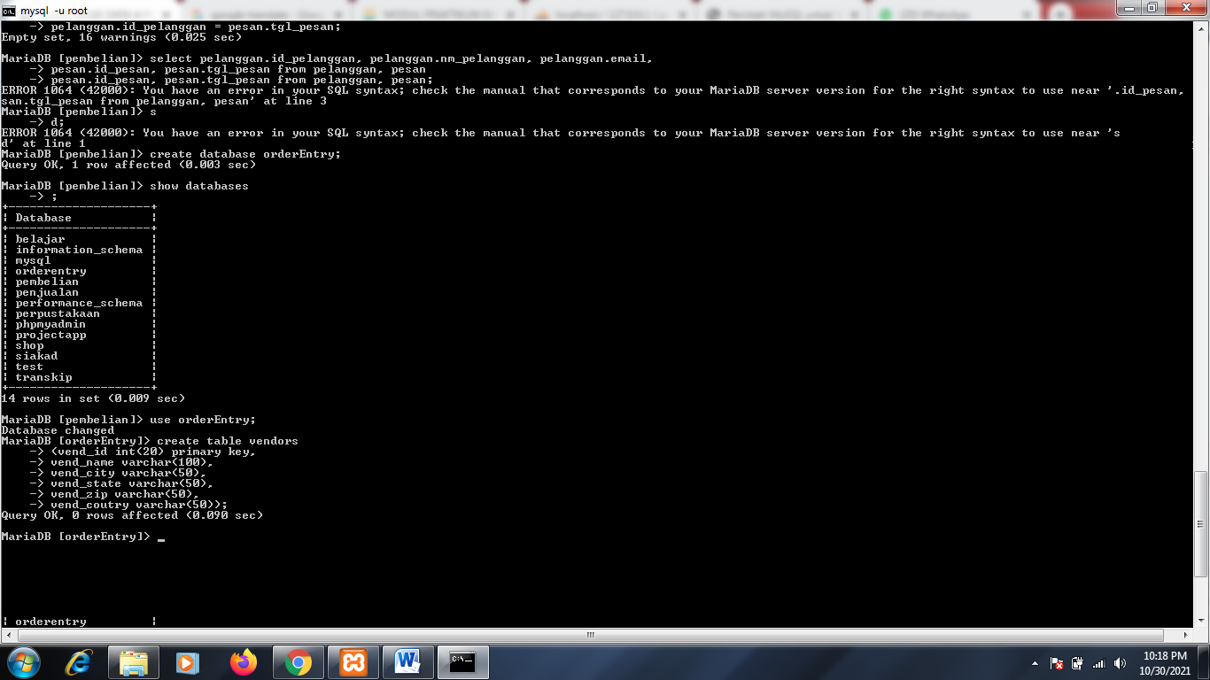

- Create table Vendors, customers, Products, orders, ProductNotes, orderItem tanpa foreign key
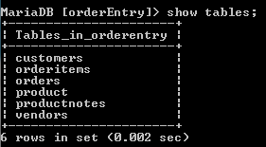

- Join 2 table clause where ( menggabungkan 2 table yaitu tabel vendors & product )
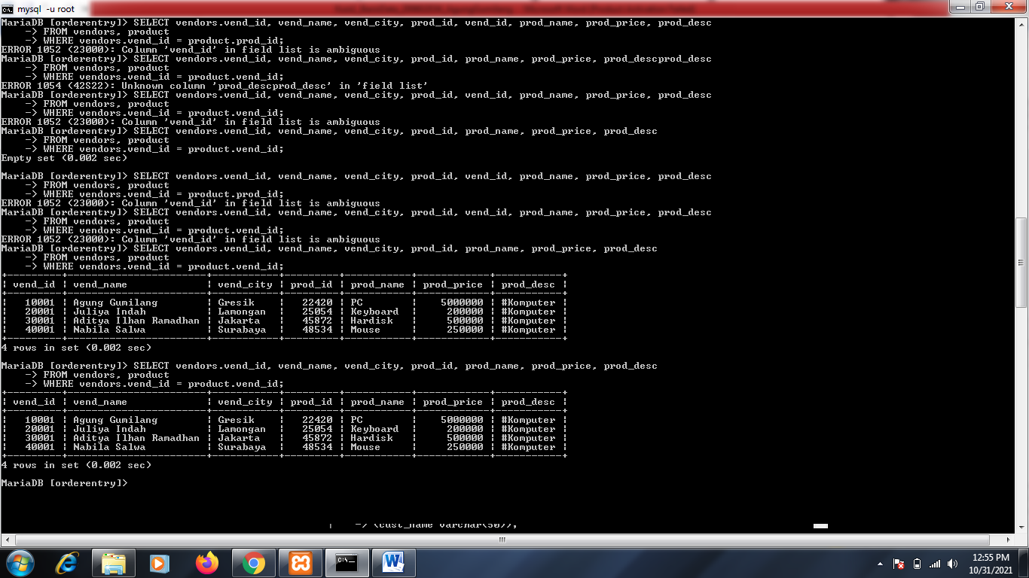

- Query dengan join on dari 3 table (menggabungkan tabel vendors, product, productnotes
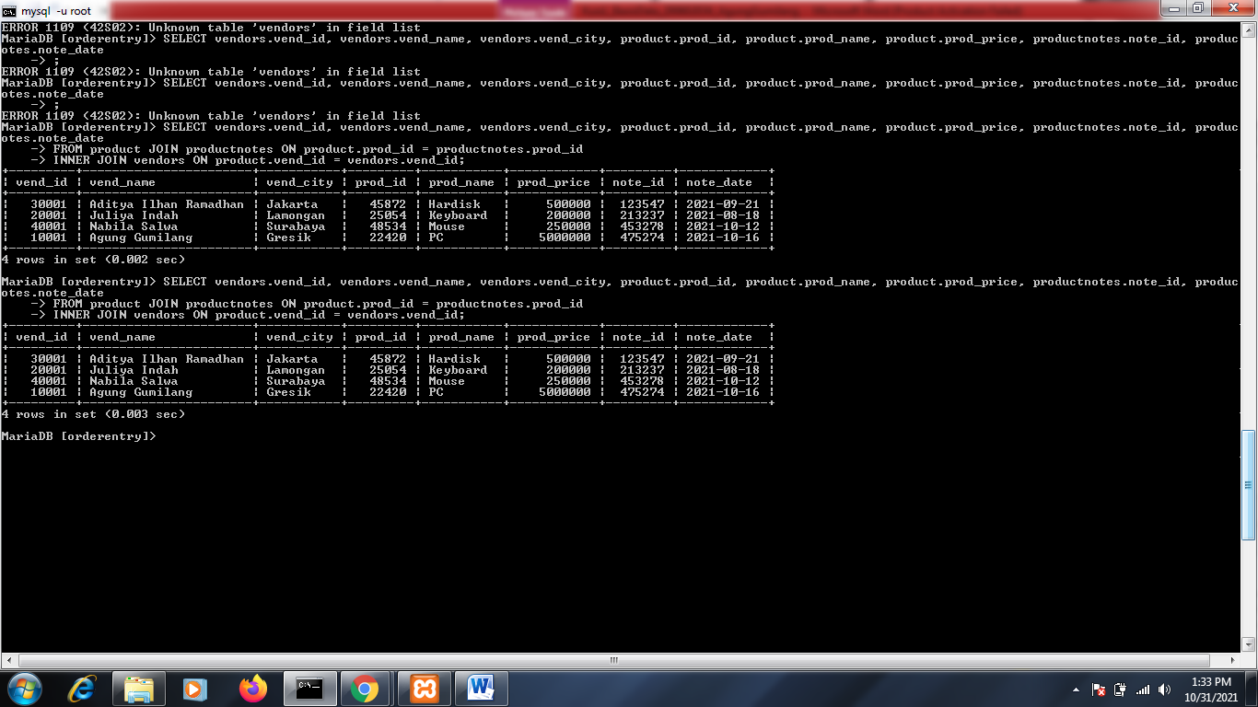

- Right join
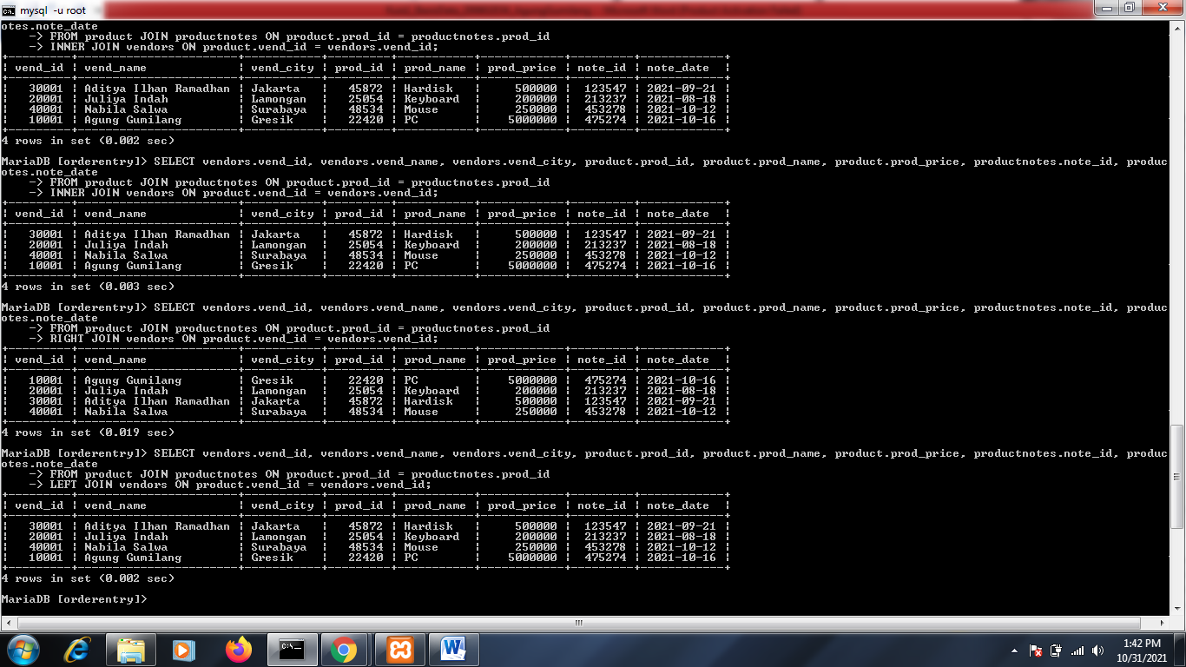

- Left join
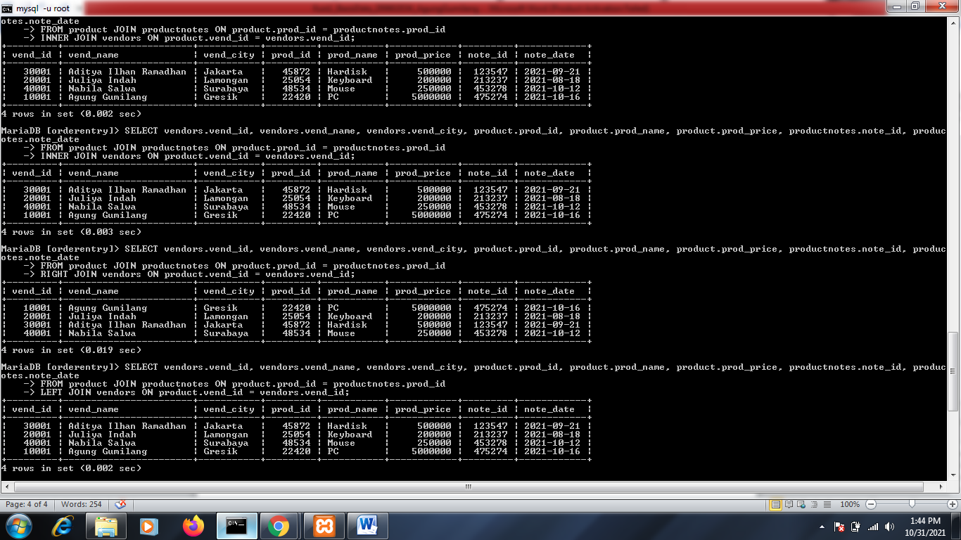

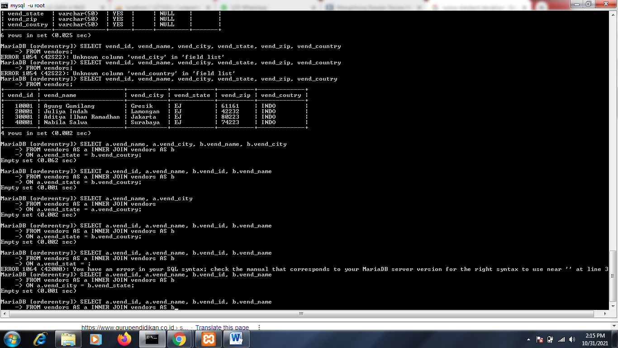
- Self join

- View
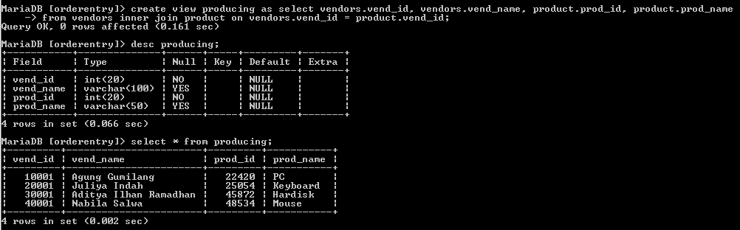

- Buatlah triger after delete untuk salah satu table di order entry. Serta tunjukan hasil akibat penerapan trigger.

- Membuat table trigerr atau tabel record
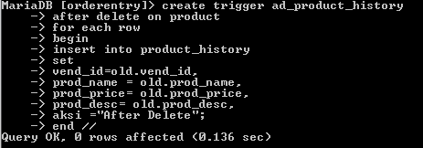

- Menampilkan data setelah melakukan fungsi sintaks after delete
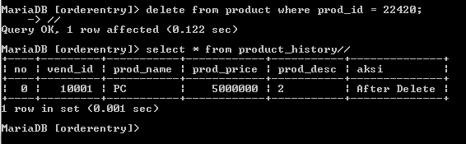

Nama : Agung Gumilang
NIM : 200602034

